**COLÉGIO ESTADUAL DE EDUCAÇÃO PROFISSIONAL**

**PEDRO BOARETTO NETO**

**CURSO TÉCNICO EM INFORMÁTICA**

**FERNANDA LOPES PINHEIRO**

**ROCKWEAR**

**CASCAVEL - PR**

**2024**

**FERNANDA LOPES PINHEIRO**

**ROCKWEAR**

Projeto de Desenvolvimento de Software do Curso Técnico em Informática do Colégio Estadual de Educação Profissional Pedro Boaretto Neto – Cascavel, Paraná.

Orientadores: Profª Aparecida S.Ferreira[1]

Prof. Reinaldo C. da Silva2

Prof. Célia K.Cabral3

**CASCAVEL - PR**

**2024**

**FERNANDA LOPES PINHEIRO**

**ROCKWEAR**

Este Projeto de Conclusão de Curso foi julgado e aprovado pelo Curso Técnico em Informática do Colégio Estadual de Educação Profissional Pedro Boaretto Neto.

Cascavel, Pr., 20 de Setembro de 2024

**COMISSÃO EXAMINADOR**

|  |  |
| --- | --- |
| ______________________________  Profª. Aparecida da S. Ferreira1  Especialista em Tecnologia da Informação  *Faculdade de Ciências Sociais Aplicadas de Cascavel*  Orientadora | ______________________________  Prof. Reinaldo  Web Design |
| ______________________________  Profª. Célia Kouth Cabral  Pós-graduada em Sistemas Distribuídos JAVA.  Universidade Tecnológica Federal do Paraná - UTFPR  Banco de dados | ______________________________  Profª Ana Cristina Santana  Especialista em Gestão e Docência no ensino superior, médio e técnico.  Coordenadora de curso |
|  |  |

Sumário

# INTRODUÇÃO

Este projeto se propõe a explorar a evolução das camisetas de bandas, analisando como elas se tornaram uma forma significativa de expressão pessoal e uma ferramenta poderosa de marketing e identidade para as bandas.A camiseta é uma das peças mais simples e universais do vestuário. Inicialmente usada como roupa íntima, ganhou popularidade entre os jovens na década de 1950, tornando-se um símbolo de rebeldia na era pós-guerra. Segundo CALZA (2024), a camiseta foi um símbolo de protesto e uma mídia alternativa eficaz. Contudo, com o tempo e a influência da sociedade de consumo, seu significado original foi se dissipando, transformando-se em um item de moda mais do que uma expressão de ideais.

Historicamente vista como uma peça de roupa de baixo, a camiseta, feita de algodão, servia para proteger outras roupas do desgaste pela transpiração, além de proporcionar conforto e aquecimento. Era usada principalmente por trabalhadores braçais, atletas e em alguns trajes de banho (Barros apud Barreira, 1988).

Durante a Segunda Guerra Mundial, a camiseta de algodão branca teve várias utilidades pelos soldados americanos, incluindo toalhas, máscaras contra fumaça, chapéus e até bandeiras brancas (BRUNEL, 2002).

Conforme BRUNEL (2002), a cor branca, associada à pureza e inocência, continua sendo uma das mais populares para a camiseta, também conhecida como T-shirt, devido ao seu formato em "T". A popularização das camisetas de bandas começou com Elvis Presley no início de sua carreira. Na década de 1960, bandas de rock começaram a usar camisetas como merchandising para promover suas marcas e gerar receita, com os Beatles sendo pioneiros ao lançar uma camiseta comemorativa para sua turnê nos EUA em 1964.

Ao longo dos anos, a camiseta passou a ser usada no cotidiano como uma forma de auto expressão e protesto. Nas décadas de 70 e 80, as camisetas customizadas se tornaram parte da estética punk. O icônico logo dos Ramones, criado por Arturo Vega em 1976, é um exemplo notável de como as camisetas de bandas se tornaram uma parte fundamental da moda.

Com o crescimento do comércio eletrônico, o número de usuários ativos online, que alcançou cerca de 105 milhões no Brasil segundo dados do Ibope de 2013, destacou a importância do e-commerce. A expansão da internet revolucionou o comércio, proporcionando novas formas de interação entre empresas, clientes e fornecedores, com o comércio eletrônico se tornando cada vez mais relevante, especialmente com a inclusão das classes C e D no ambiente online.

## Apresentação do Problema

Como sou uma grande entusiasta de camisetas de bandas, decidi criar um e-commerce que reflete minha personalidade e interesses. Esse projeto é mais do que apenas um negócio; trata-se de um nicho específico que envolve uma base de clientes apaixonados e fiéis. O meu principal desafio é ir além dos designs comuns e criar algo verdadeiramente inovador e cativante, que não apenas chame a atenção dos clientes, mas também ressoe profundamente com suas paixões e preferências. Quero oferecer um produto que não seja apenas uma peça de roupa, mas uma expressão autêntica do amor pela música e pelas bandas que os clientes adoram.

# OBJETIVOS

O meu objetivo é oferecer camisetas com designs exclusivos e autênticos, que não podem ser encontradas em outros lugares. Garantindo que todos os produtos sejam oficialmente licenciados pelas bandas, assegurando que os fãs adquiram itens genuínos. Este site foi desenvolvido para ser intuitivo e fácil de navegar, permitindo que os clientes encontrem rapidamente as camisetas que desejam, com os produtos organizados por banda, estilo ou lançamento.

* Oferecer uma experiência de compra online fácil e intuitiva, com navegação clara e informações detalhadas sobre os produtos.
* Diversificar os canais de venda, explorando tanto o e-commerce próprio quanto marketplaces e redes sociais.
* Estabelecer metas de vendas realistas e mensuráveis para cada produto e campanha de marketing.

.

# METODOLOGIA

Segundo FACHIN (2001) o método comparativo se consiste em investigar coisas ou fatos e explicá-los segundo suas semelhanças e suas diferenças. Permite a análise de dados concretos e a dedução de semelhanças e divergências de elementos constantes, abstratos e gerais, propiciando investigações de caráter indireto. Modelagem de dados é o processo de criar uma representação visual, ou esquema, que define os sistemas de coleta e gerenciamento de informações de qualquer organização. Esse blueprint ou modelo de dados ajuda diferentes partes interessadas, como analistas de dados, cientistas e engenheiros, a criar uma visão unificada dos dados da organização. O modelo descreve quais dados a empresa coleta, a relação entre diferentes conjuntos de dados e os métodos que serão usados para armazenar e analisar esses dados.

# 4 REFERENCIAL TEÓRICO

Para CHAMBERS (2024), a Linguagem de Marcação de Hipertexto (HTML) é uma linguagem de computador que compõe a maior parte das páginas da internet e dos aplicativos online. Um hipertexto é um texto usado para fazer referência a outros textos, enquanto uma linguagem de marcação é composta por uma série de marcações que dizem para os servidores da web qual é o estilo e a estrutura de um documento. O HTML não é considerado uma linguagem de programação, já que ele não pode criar funcionalidades dinâmicas. Ao invés disso, com o HTML, os usuários podem criar e estruturar seções, parágrafos e links usando elementos, tags e atributos.

Para ANDRÉ PEREZ (2023) O CSS (Cascading Style Sheets) é um padrão que define como os dados são apresentados no navegador. Enquanto o [HTML](https://ebaconline.com.br/blog/o-que-e-html5-seo) fornece informação sobre a estrutura de um documento, o CSS indica o aspecto que ele deve ter: a fonte, o fundo, o texto, as cores dos links, as margens e a disposição dos objetos na página.

Segundo UFC (2019) JavaScript é uma linguagem de programação usada por desenvolvedores para fazer páginas interativas da Internet. As funções de JavaScript podem melhorar a experiência do usuário durante a navegação em um site, como, por exemplo, desde a atualização do feed na página da mídia social até a exibição de animações e mapas interativos. Como uma linguagem de script do lado do cliente, ele é uma das tecnologias principais da World Wide Web. Por exemplo, ao navegar na Internet, é possível visualizar a qualquer momento um carrossel de imagens, um menu suspenso “clicar para visualizar” ou mesmo mudar dinamicamente as cores dos elementos de uma página da Web. Tudo isso graças ao JavaScript.

Para Portugal (2024) MySQL é um sistema de gerenciamento de banco de dados relacional (SGBD) de código aberto que utiliza a linguagem SQL (Structured Query Language) para acessar, adicionar, modificar e deletar dados.

Sua criação aconteceu na década de 90, por Michael Widenius e David Axmark na década de 90. No entanto, em 2010, a Oracle Corporation, que comprou a Sun Microsystems, também adquiriu o MySQL e seu portfólio de produtos.

O SGBD MySQL oferece diversas vantagens para o gerenciamento de bancos de dados, sendo amplamente reconhecido por sua performance, confiabilidade e facilidade de uso.

Para Higa (2012) O XAMPP é um pacote com os principais servidores de código aberto do mercado, incluindo FTP, banco de dados MySQL e Apache com suporte as linguagens PHP e Perl.

Com ele, é possível rodar sistemas como WordPress e Drupal localmente, o que facilita e agiliza o desenvolvimento. Como o conteúdo estará armazenado numa rede local, o acesso aos arquivos é realizado instantaneamente. O pacote de servidores é baixado cerca de 600 mil vezes por mês, de acordo com dados do SourceForge.

Para Melo (2021) O PHP foi criado em 1995 pelo programador canadense Rasmus Lerdorf. A sigla é um acrônimo para *PHP: Hypertext Preprocessor*. A linguagem tornou-se popular por ter uma sintaxe mais simples, e por mesclar o código executado no lado do servidor com HTML, facilitando a criação de páginas com conteúdo dinâmico.

Assim como o Python e o JavaScript, ele também é classificado como uma linguagem de scripts, ou seja, um conjunto de instruções via código que servem, principalmente, para automatizar tarefas.

Com o PHP, você pode “instruir” uma página estática (criada com HTML e CSS) a executar ações específicas e mais complexas, como validar as informações de um formulário antes dos dados serem enviados de volta ao browser.

Andre Perez (2023) diz que o GitHub é uma plataforma de desenvolvimento colaborativo que aloja projetos na nuvem utilizando o sistema de controle de versões chamado Git. A plataforma ajuda os desenvolvedores a armazenar e administrar o código e faz o registro de mudanças. Geralmente o código é aberto, o que permite realizar projetos compartilhados e manter o acompanhamento detalhado de seu progresso. A plataforma GitHub também funciona como rede social, conectando os desenvolvedores com os usuários. Como usuário, você pode descarregar programas ou aplicativos, e da mesma maneira, pode colaborar com seu desenvolvimento oferecendo melhorias e discutindo as questões que interessam nos fóruns temáticos.

Um arquivo com extensão .drawio é um arquivo de desenho criado com o draw.io do [diagrams.net](https://www.diagrams.net/)que é um programa de código aberto para trabalhar com diagramas. Ele contém informações gerais sobre o conteúdo e a formatação dos elementos do diagrama, como texto, imagens, layout, formas e posicionamento. Os diagramas suportados pelo DRAWIO incluem fluxogramas, organogramas, mapas, elementos de engenharia, diagramas de processo, gráficos e muito mais. Os arquivos DRAWIO podem ser exportados para vários formatos diferentes, como JPG, PNG, BMP, XML, PDF, HTML e VSDX.

.

# 5 DOCUMENTAÇÃO do projeto

## 5.1 Requisitos

## 5.1.1 Requisitos funcionais

|  |  |  |
| --- | --- | --- |
| Requisitos Funcionais | | |
| 1 | Cadastro de usuario | O sistema deve permitir que o usuario se cadastre com informacoes pessoais (nome, e-mail, senha) |
| 2 | Login | Usuario devem poder se autentificar usando e-mail e senha |
| 3 | Catalogo de produtos | O sistema deve exibir uma lista de produtos por categorias especificas |
| 4 | Barra de pesquisa | O sistema deve fornecer uma barra de pesquisa para localizar produtos rapidamente |
| 5 | Finalizacao de compras | Permitir que os usuarios finalizem compras com diferentes metodos de pagamento |
| 6 | Confirmacao de pedido | Apos a compra o sistema deve enviar uma confirmacao por e-mail |

### **5.1.2 Requisitos não funcionais**

|  |  |  |
| --- | --- | --- |
| Requisitos nao Funcionais | | |
| 1 | Desempenho | Tempo de respostas nao deve exceder 2 seg. Para qualquer solicitacao |
| 2 | Escalabidade | Deve suportar um aumento de 50% na carga de usuario sem degradacao do desempenho |
| 3 | Seguranca | Todos os dados sensiveis devem ser criptografados em transito e em repouso, implementar autenfucacao de dois fatores para acesso a areas criticas |
| 4 | Usabilidade | O sistema deve ser intuitivo, a interface deve seguir as diretrizes de acessibilidade WCAG 2.1 |
| 5 | Confiabilidade | O sistema deve ter uma disponibilidade de 99.9% durante horario comercial |
| 6 | Portabilidade | O software deve ser capaz de rodar em diferentes plataformas com o mesmo nivel de funcionalidade |
| 7 | Interoperabilidade | O sistema deve ser capaz de se comunicar com sistemas legados usando AP is definidas |

Fonte: O autor, 2022

## Diagrama de Contexto

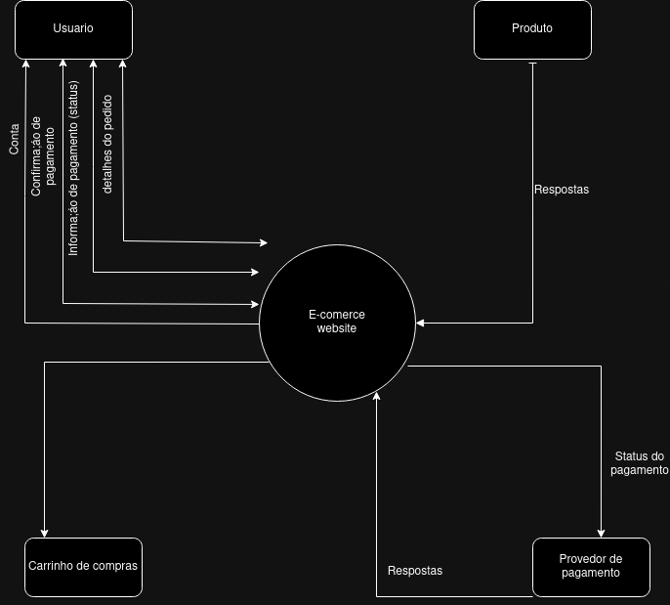

**Fonte: O autor, 2022**

## Diagrama de Fluxo de dados

**Fonte: O 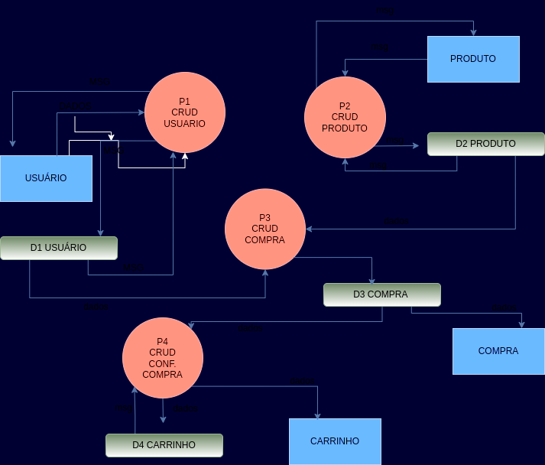or, 2022**

## Diagrama de Entidade e relacionamento

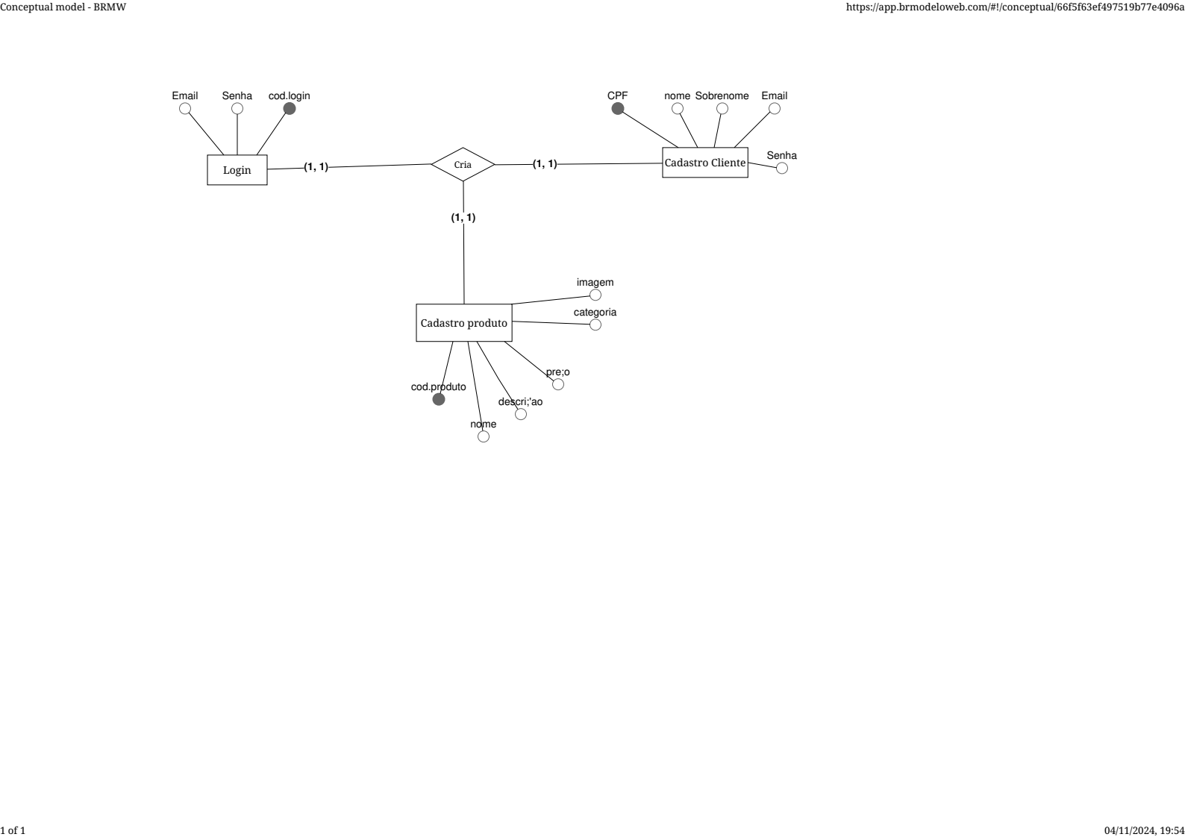

**Fonte: O autor, 2022**

## Dicionário de Dados

**Fonte: O autor, 2022**

## Diagrama de Caso de Uso

**Fonte: O autor, 2022**

DIAGRAMA 02

**Fonte: O autor, 2022**

### Cadastrar

### Logar

### Cadastro de funcionário/profissional

### Consultar profissionais

### Agendamento

## Diagrama de Classe

**Fonte: O autor, 2022**

## Diagrama de Sequência

**Fonte: O autor, 2022**

## Diagrama de Atividade

**Fonte: O autor, 2022**

# Telas

# Conclusão

# REFERÊNCIAS

ALVES, Daise. Como surgiram as camisetas de rock:: peça ⠸must have⠹ dos fãs mais aficionados. peça ‘must have’ dos fãs mais aficionados. 2021. Disponível em: https://universoretro.com.br/como-surgiram-as-camisetas-de-rock-peca-must-have-dos-fas-mais-aficionados/. Acesso em: 19 ago. 2024.

BAQUIT, Gabriel. Camiseta e comunicação:: reflexões sobre a indumentária nas indústrias culturais. reflexões sobre a indumentária nas indústrias culturais. 2018. Disponível em: https://www.revistas.udesc.br/index.php/dapesquisa/article/view/13981. Acesso em: 19 ago. 2024.

CALZA1, Márlon Uliana. Grito Silencioso:: a camiseta como forma-protesto no discurso da moda. a Camiseta como Forma-Protesto no discurso da Moda. 2024. Disponível em: https://coloquiomoda.com.br/anais/Coloquio%20de%20Moda%20-%202007/3_16.pdf. Acesso em: 19 ago. 2024.

CHAMBERS, Laura. **HTML: Linguagem de Marcação de Hipertexto**. 2024. Disponível em: https://developer.mozilla.org/pt-BR/docs/Web/HTML. Acesso em: 20 set. 2024.

SOUZA, Renato Medeiros. REALIDADE DO E-COMMERCE NO BRASIL: uma oportunidade de negócios.. UMA OPORTUNIDADE DE NEGÓCIOS.. 2015. Disponível em: https://sipe.uniaraguaia.edu.br/index.php/REVISTAUNIARAGUAIA/article/view/447. Acesso em: 19 ago. 2024.

1. Especialista em Educação Permanente: Saúde e educação pela FioCruz – Fundação Osvaldo Cruz. Especialista em tecnologias da Informação pela UNIVEL – União Educacional de Cascavel. Pedagoga formada pela UNIPAR – Universidade Paranaense. Professora do núcleo técnico do Estado do Paraná – Ensino médio técnico.

   2Especialização em Educação Profissional Tecnológica. Faculdade Origenes Lessa, FACOL, Brasil. Especialização em Tecnologias e Educação a Distância. Faculdade Origenes Lessa, FACOL, Brasil.Especialização em MBA em Data Warehouse e Business Inteligence.UNYLEYA EDITORA E CURSOS S/A, Unyleya, Brasil. Graduação em Programa Especial de Formação Pedagógica - Docência em Informática. Faculdade de Administração, Ciências, Educação e Letras, FACEL, Brasil. Graduação em Gestão da Tecnologia da Informação.Universidade Estácio de Sá, UNESA, Brasil.

   3Graduação em Sistemas Distribuidos para Internet JAVA.Universidade Federal do Paraná, UTFPR, Brasil. Graduação em Tecnologo em Processamento de Dados. União Educacional de Cascavel, UNIVEL, Brasil.